【104學年度學生安全通報第011號】
日期：105年03月03日
發布單位：學生事務處軍訓組
聯絡人：陳三元
聯絡電話：05-2717311
全天候值勤電話：05-2717373

主旨：104-2學期學生衛生安全宣導
- 季節性流感Ｑ＆Ａ(資料更新日期：2016-01-28)
- Q:什麼是流感？主要症狀是什麼？
A: | 流感是由流感病毒引起的急性呼吸道感染疾病。流感病毒有A、B及C型，A型和B型幾乎每年引起季節性的流行，C型則以輕微的上呼吸道感染為表現，且一般不會造成流行。  流感症狀包括發燒、頭痛、流鼻水、喉嚨痛、咳嗽、肌肉酸痛及疲倦等。高危險群的病患，可能引發嚴重併發症，甚至導致死亡；最常見併發症為肺炎，其他還可能併發中耳炎、鼻竇炎、腦炎、心肌炎、心包膜炎等。
- Q:流感與一般感冒有什麼不一樣？
A: | 感冒的致病原是多達數百種的不同病毒和細菌，流感則是由流感病毒引起的急性呼吸道傳染病。和一般感冒相比，流感容易出現明顯的頭痛發熱、倦怠、肌肉酸痛等症狀，且通常症狀發作較突然，痊癒所須時間比一般感冒長，約需1-2週甚至數週才能完全恢復，而且容易引發併發症，甚至導致死亡。
  流感與一般感冒的差別
  項目 | 流感 | 一般感冒
  病原體 | 流感病毒 | 呼吸道融合病毒、腺病毒等
  影響範圍 | 全身性 | 呼吸道局部症狀
  發病速度 | 突發性 | 突發/漸進性
  臨床症狀 | 喉嚨痛、倦怠、肌痠痛 | 喉嚨痛、噴嚏、鼻塞
  發燒 | 高燒3-4天 | 少發燒，僅體溫些微升高
  病情 | 嚴重、無法工作/上課 | 較輕微
  病程 | 約1-2週 | 約2-5天
  併發症 | 肺炎、神經症狀（雷氏症候群）等 | 少見（中耳炎或其他）
  流行期間 | 冬季多 | 春秋冬季
  傳染性 | 高傳染性 | 傳染性不一
Q:如何判定有沒有發燒?
A: | 不論額溫、耳溫或腋溫，溫度超過3 8 ℃ 以上即為發燒。
Q:流感的傳染途徑、潛伏期與可傳染期為何？
A: | 1.流感主要藉由咳嗽、打噴嚏等飛沫傳染方式，將病毒傳播給周圍的人，亦可能因接觸到污染物表面上的口沫或鼻涕等黏液，再觸摸自己的口、鼻而傳染，因此個人衛生及洗手是預防傳染的重要事項。  2.流感潛伏期（被感染至症狀出現）約1-4天；罹患流感的人，在發病前1天至症狀出現後的3-7天都可能會傳染給別人，而幼童的傳播期則可能更長。
Q:感染流感之嚴重性？
A: | 流感的嚴重性在於其爆發流行快速、散播範圍廣泛以及併發症嚴重，尤其是細菌性及病毒性肺炎。雖然流感傳染力很強，但大部分感染流感患者，多屬輕症，因此上學、上班的民眾，如有發燒、類流感症狀時，至少要在家休息數天，約1週會痊癒；惟少數患者（如老年人、幼兒、患有心、肺、腎臟及代謝性疾病（糖尿病）、貧血或免疫功能不全者等高危險族群）可能會出現嚴重併發症，故感染後應儘速就醫。
Q:誰感染流感後易有併發症，須提高警覺？
A: | 所謂流感高危險群是指比平常人有較多機會感染流感，及感染後易發生嚴重併發症的人需特別注意，包括2歲以下幼兒、65歲以上長者、居住於安養等長期照護機構之住民、罹患心肺肝等潛在性疾病者、因慢性代謝性疾病（糖尿病）、腎衰竭、血紅素病變、免疫不全（含愛滋病毒帶原者）需長期治療、追蹤或住院者、孕婦、過度肥胖及6個月大到18歲需接受長期阿斯匹靈治療者等人員。
Q: 流感併發重症的危險徵兆是什麼？
A: | 一般人的危險徵兆為呼吸急促、呼吸困難、發紺（缺氧、嘴唇發紫或變藍）、血痰、胸痛、意識改變、低血壓、高燒持續72小時等，如有出現這些危險徵兆需儘速就醫，及早使用抗病毒藥劑。但嬰幼兒不善表達身體的不適症狀，建議可以觀察寶寶有無呼吸急促或困難、缺乏意識、不容易喚醒及活動力低下，皆可做為判斷危險徵兆的重要指標。
Q: 流感病程之可能樣態？
A: | 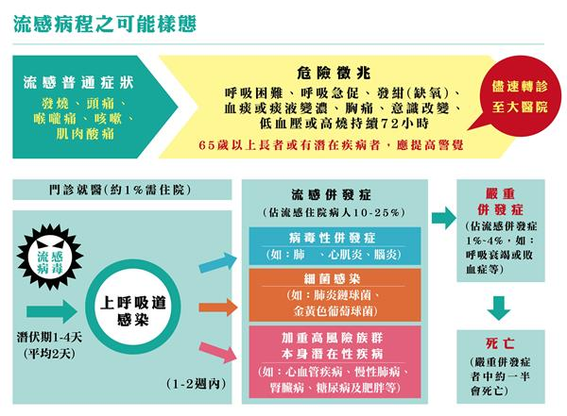
Q: 國內流感的流行期為何？
A: | 台灣地處亞熱帶，一年四季均可能發生流感，但仍以秋、冬季較容易發生流行，歷來疫情多自11月下旬開始升溫，於年底至翌年年初達到高峰，一般持續至農曆春節，於2、3月後趨於平緩。
Q: 該如何做，才能有效對抗流感？
A: | 1.接種流感疫苗：為預防流感最有效的方式，尤其是免疫力較差的長者、幼兒與慢性病患者等高危險族群及國小學童與醫護人員等高傳播族群。  2.生活好習慣：注意手部衛生及咳嗽禮節、生病在家休息、維持正常作息。3.有流感症狀立即就醫，依醫囑服用藥物。
Q: 預防流感，居家環境應如何清潔?
A: | 1.平時定期清潔經常接觸的物品，如鍵盤、課桌椅、門把以及公用電話，但沒有必要使用漂白水等特殊清潔劑。  2.留置流感病患的場所，病毒污染程度較高，因此可採取下列方式消毒：  (1)使用政府核可的消毒藥品。  (2)使用濃度70%的酒精消毒室內環境表面，或將3份95%的酒精加1份（比  例3:1）稀釋後再消毒。  (3)如果沒有酒精，可以將1份的市售漂白水加上99份水（比例1：99）稀釋  後再進行消毒。  3.流感病毒可於空氣不流通的室內散播，故室內應該保持空氣流通。  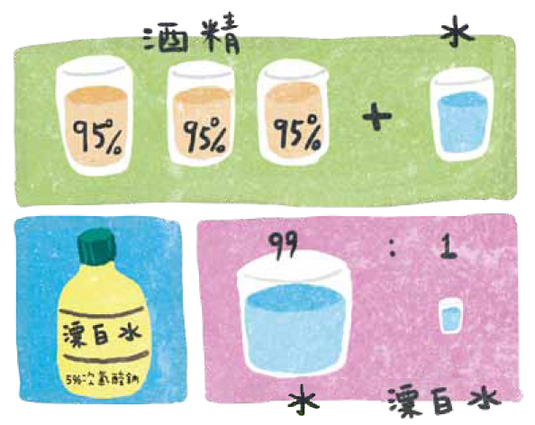
Q: 預防流感，除了打流感疫苗，還有哪些好方法?
A: | 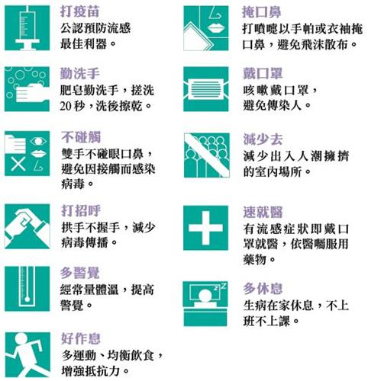
Q: 什麼時候應該戴口罩?
A: | 醫護人員因平時與病患接觸，必須戴上口罩；一般民眾如有咳嗽等呼吸道症狀應主動戴口罩，避免將病毒傳染給他人。  平時不需戴口罩，只有進入人潮擁擠或空氣不流通之場所時，為減少感染風險，可以選擇配戴一般口罩或棉布口罩。
Q: 使用口罩來預防流感，但市面口罩種類多，應如何選擇?
A: | 市面常見口罩之功能、使用時機及注意事項
  種類 | 功能 | 適用時機及注意事項
  一般口罩/棉布口罩  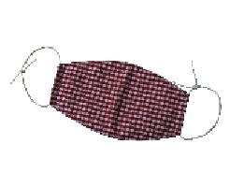 | 過濾較大之顆粒、灰塵，避免吸入灰塵或將飛沫噴出。 | 1.進入人潮擁擠或空氣不流通之公共場所、平時清潔工作時使用。  2.每日清洗或替換；有髒污、潮濕、破損時應立即清洗或更換。
  醫用口罩 | 避免醫護人員飛沫影響病人，或吸入病人咳出的飛沫微粒。 | 1.有感冒、發燒、咳嗽等呼吸道症狀時使用；實驗室及養禽場工作人員、醫護人員照顧病人或民眾探病時使用。  2.每日替換；有髒污、潮濕、破損時應立即更換。
  活性碳口罩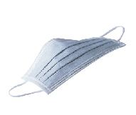 | 可以吸附有機氣體、惡臭分子及毒性粉塵。 | 1.騎乘機車、噴漆、噴灑農藥時使用。  2.每日替換；無法吸附異味時、髒污、潮濕、破損時應立即更換。
  N95口罩  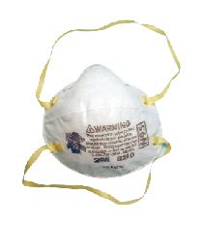 | 呼吸阻抗大，執行會產生飛沫微粒等特殊處置時使用。 | 1.不適合一般民眾日常生活使用及長時間配戴。  2.避免重複使用。

學生事務處 軍訓組 關心您
5-5
2-3
3-3

